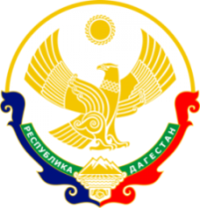

**МИНИСТЕРСТВО ОБРАЗОВАНИЯ И НАУКИ**

**РЕСПУБЛИКИ ДАГЕСТАН**

МКОУ «Кафыркумухская СОШ имени М. А. Алхлаева»

Россия Республика Дагестан Сайт: htth://kafyr.dagestanchool.ru

368214, Буйнакский район Тел. 89298723159

с. Н-Кумух, ул.Школьная №1 Почта: Kafyrkumukhskaya.shkola@mail.ru

|  |  |  |  |  |  |
| --- | --- | --- | --- | --- | --- |
| Форма и наименование мероприятия | Приняли участие | | | | Приглашенные гости |
| Количество ОО | Количество педагогов | Общее количество обучающихся | Из них количество несовершеннолетних состоящих из различных видов профилактического учета (разбить по видам учета) |
| Единый республиканский урок – «Терроризму нет» |  | 5 | 16  60 |  | глава администрации села Алхлаев А.А. |
| Классные часы |  | 13 | 252 |  | руководитель ОБЖ Гаджиев А.М., зам.дир.по безопасности Адильханов Х.М. |
| Линейка |  | 23 | 252 | --------- |  |
| Круглые столы |  |  |  |  |  |
| Конкурсы (рисунков) |  | 1 (уч.ИЗО) | 17 |  |  |
| Тематические выставки (книг, рисунков и д.р. (указать) |  | 1(библиотекарь) |  |  |  |
| Акции |  |  |  |  |  |
| И т.д. |  |  |  |  |  |
| Экскурсии для обучающихся образовательных организаций по местам боев 1999 года |  |  |  |  |  |

**3.09.20** **19г.**в МКОУ «Кафыркумухская сош им.М.А.Алхлаева» в 10-11 классах прошел Единый республиканский урок «Терроризму нет» на который был приглашен глава администрации с. Кафыркумух Алхлаев А.А. (16 уч-ся)

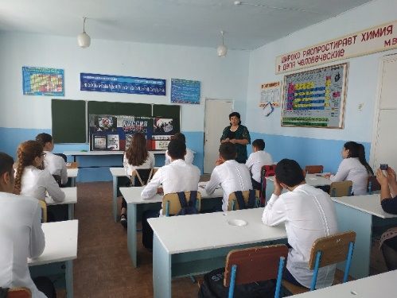 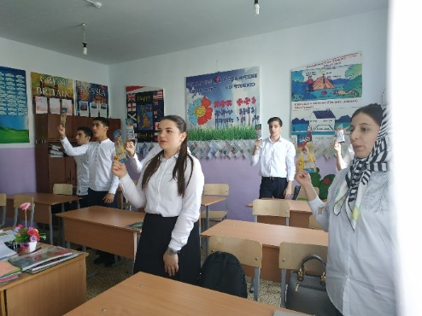 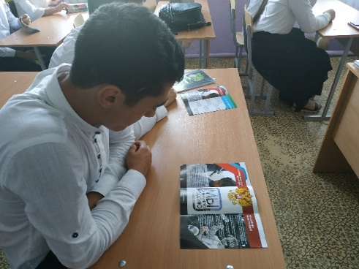

6-7 классы тоже стали участниками Единого республиканского урока «Терроризму нет!». На мероприятие были приглашены руководитель ОБЖ Гаджиев А.М. и заместитель директора по безопасности Адильханов Х.М., которые рассказали детям как себя вести в случае угрозы и куда обращаться за помощью. (60 уч-ся)

Учитель ИЗО Гасанова У.О. провела конкурс рисунков на тему «Терроризму скажем нет», в котором участвовали все желающие. Лучшие рисунки были представлены на тематической выставке книг и рисунков. (17 уч-ся)

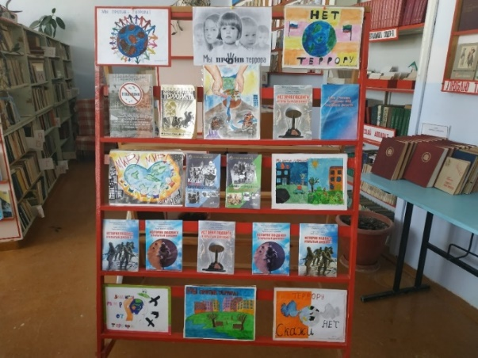 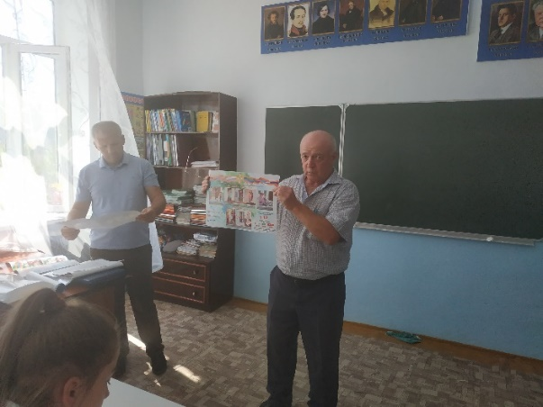

В 5-11 классах прошли классные часы, посвященные Дню солидарности в борьбе с терроризмом. Кабинеты оформлены плакатами, шарами и оборудованы для демонстрации документальных видеороликов о борьбе с терроризмом. Всего в мероприятиях приняли участие 252 учащихся.

